

Αγαπημένα μου παιδιά, ελπίζω να σας άρεσε η δραστηριότητα με την αλατοζύμη(ζυμαράκι) και να έχετε φτιάξει πασχαλινές δημιουργίες για να στολίσετε το σπίτι σας.

Σας έχω ακόμα μία έκπληξη!!

Θα φτιάξουμε την Αβγο-φατσούλα μας!!! Θα χρησιμοποιήσουμε μόνο υλικά που έχουμε σπίτι και μάλιστα όλα αυτά που οι μεγάλοι τα θεωρούν «άχρηστα» εμείς θα τα χρησιμοποιήσουμε ξανά, θα κάνουμε ΕΠΑΝΑΧΡΗΣΙΜΟΠΟΙΗΣΗ.

Θα δημιουργήσουμε την Αβγο-φατσούλα μας και θα την φροντίσουμε για μία βδομάδα. Η Αβγο-φατσούλα μας μπορεί να είναι κορίτσι, αγόρι , ζώο ή φανταστικό πρόσωπο.

Αυτός ο νέος μας φίλος ή η νέα μας φίλη θα μας

κρατήσει συντροφιά αλλά πρέπει να προσέξουμε μην σπάσει.

**Αβγο-φατσούλα**

**Υλικά**

Αβγό

Φακή, σιτάρι, φασόλια(ό,τι έχουμε σπίτι)

Βαμβάκι ή χώμα

Μαρκαδόρους, παστέλ

Ρολό χαρτιού υγείας/κουζίνας ή χάρτινη θήκη αυγών

Βαμβάκι

Χαρτοπετσέτα/Χαρτομάντηλο/Ύφασμα/Κορδέλα

**Οδηγίες**

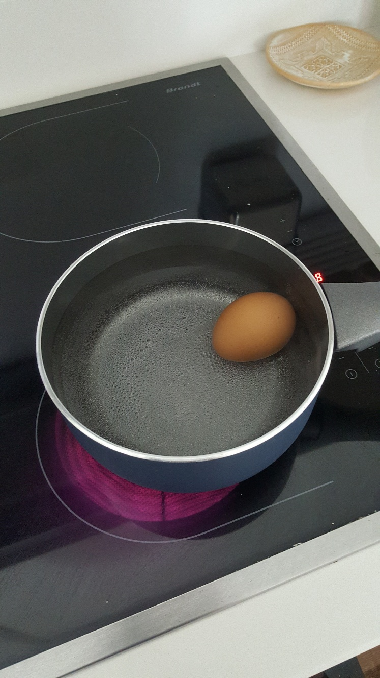1.Βραζουμε ένα αβγό μέχρι να γίνει μελάτο. (Μετρούμε 4 λεπτά μόλις δούμε τις πρώτες φουσκάλες στο βραστό νερό).

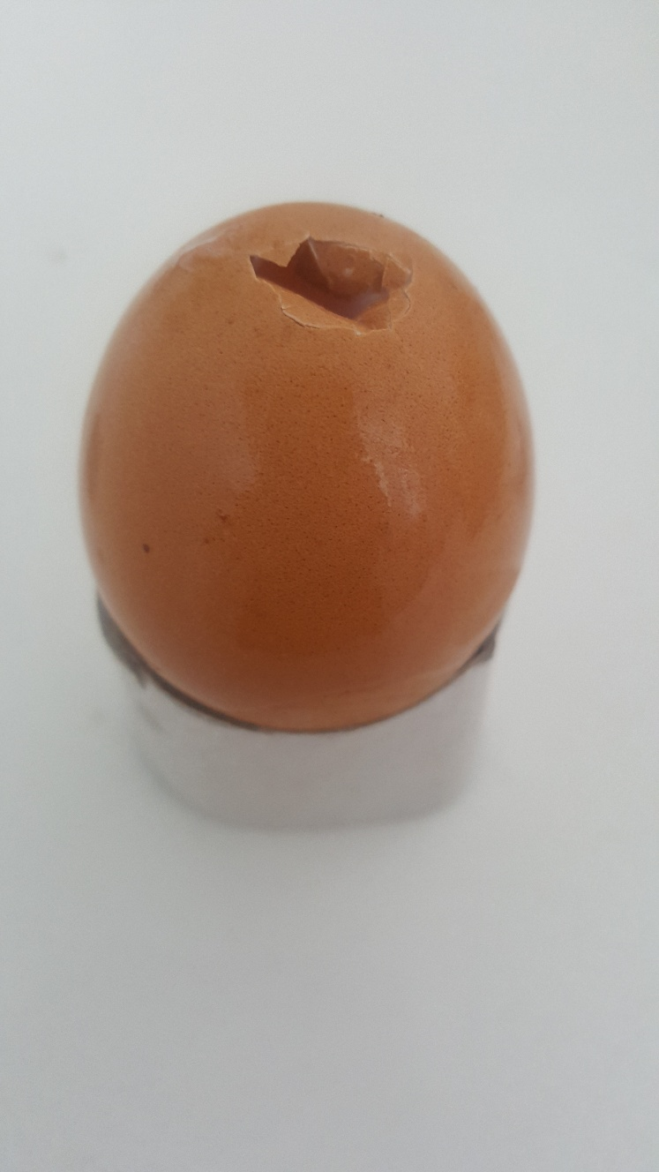2.Σπάζουμε προσεκτικά το αβγό με ένα κουτάλι, έτσι ώστε να αφαιρέσουμε όσο το δυνατόν πιο λίγο τσόφλι από την κορυφή.

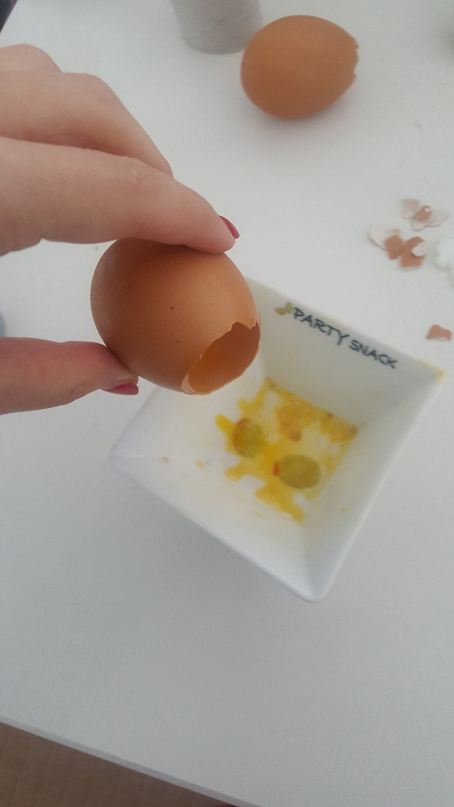 3.Χύνουμε το εσωτερικό του αυγού σε ένα μπωλ για να το φάμε αργότερα.

Αφαιρούμε προσεκτικά όσο ασπράδι έμεινε στο αβγό μας.

4.Ξεπλένουμε το εσωτερικό του αβγού μας με νερό. Σκουπίζουμε προσεκτικά γύρω γύρω το εξωτερικό τσόφλι.

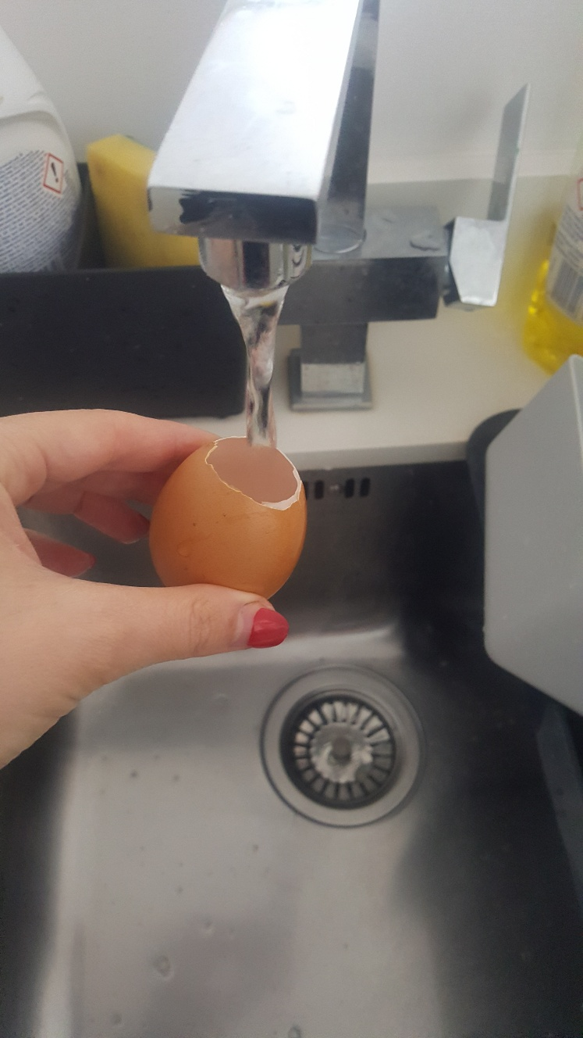

5. Βρέχουμε λίγο βαμβάκι και προσεκτικά το βάζουμε στο εσωτερικό του αβγού.

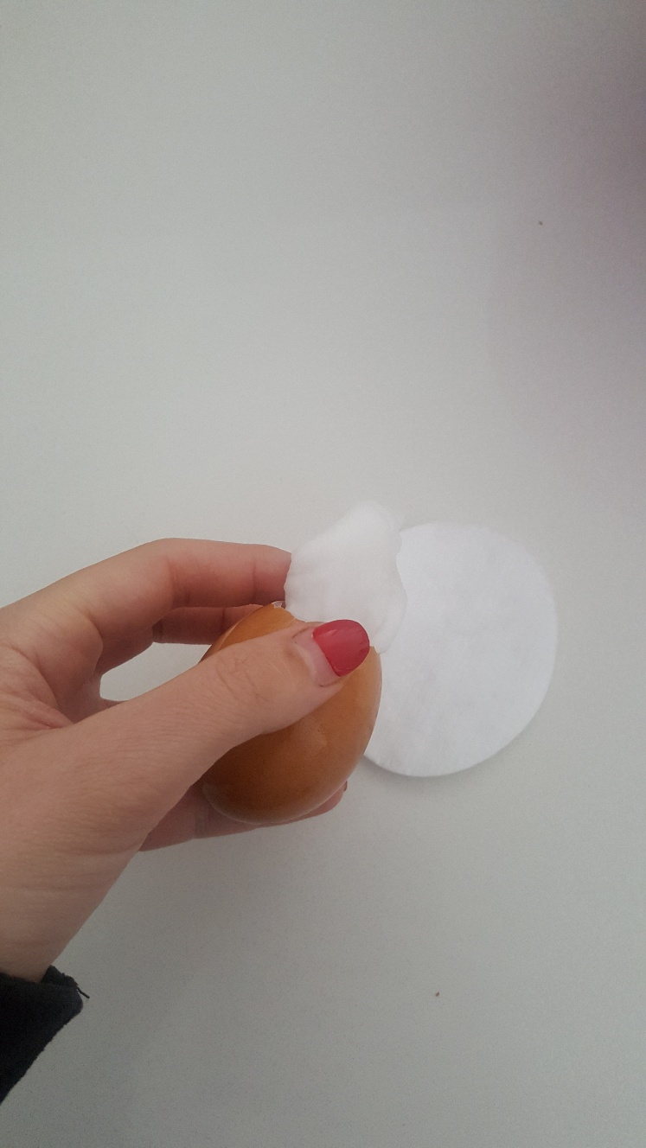

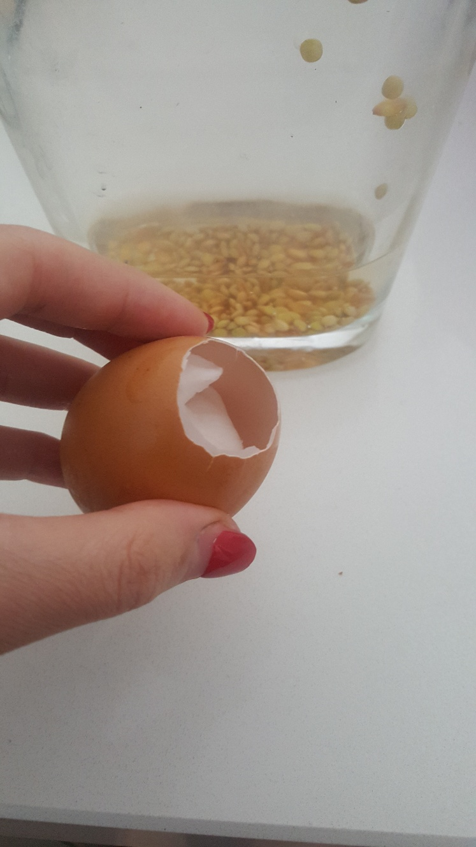6.Ρίχνουμε στο βαμβάκι σπόρους φακής, σιταριού, φασολιών(ό,τι έχουμε στο σπίτι).

Είναι προτιμότερο να αφήσουμε από πριν τους σπόρους να φουσκώσουν για κάποιες ώρες στο νερό.

Αργότερα, όταν οι σπόροι βλαστήσουν μπορούμε να βάλουμε μέσα στο αβγό μας λίγο χώμα.

7.Κόβουμε ένα κομμάτι από το ρολό του χαρτιού υγείας ή της κουζίνας και το χρησιμοποιούμε ως βάση για να τοποθετήσουμε το αβγό μας. Μπορούμε να χρησιμοποιήσουμε ως βάση και ένα κομμάτι από τη χάρτινη θήκη αβγών.

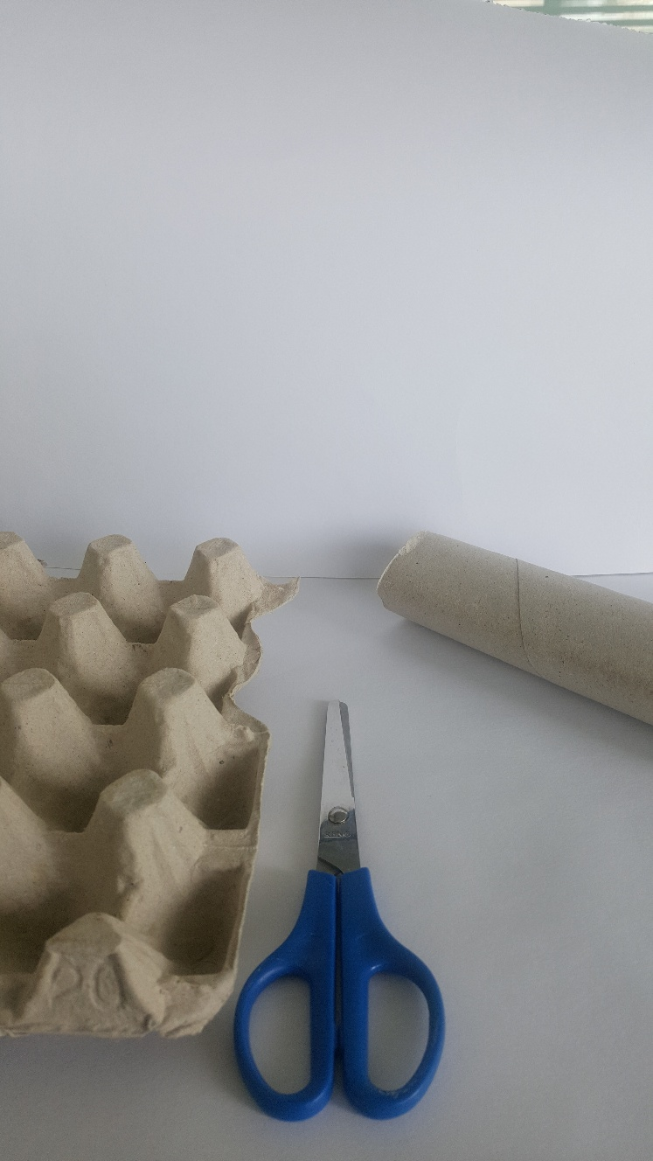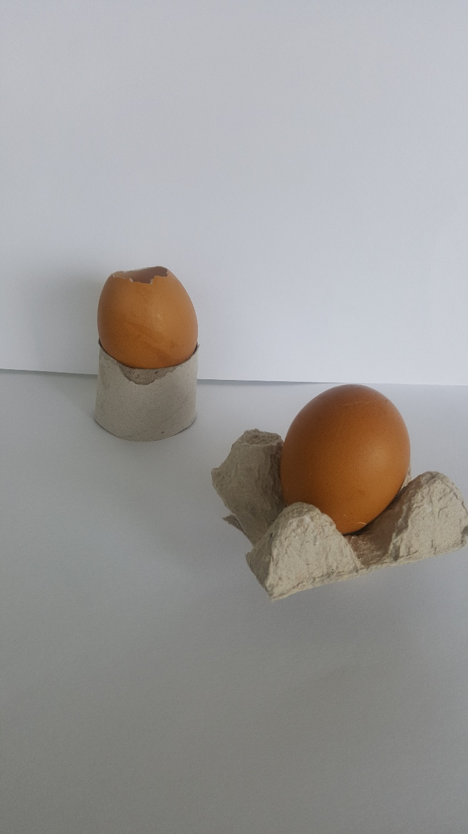

8.Δημιουργούμε με μαρκαδόρους μια φατσούλα(πρόσωπο) στο αβγό προσεκτικά για να μη σπάσει. Με παστέλ ή μαρκαδόρους στολίζουμε τη χάρτινη βάση του αβγού.

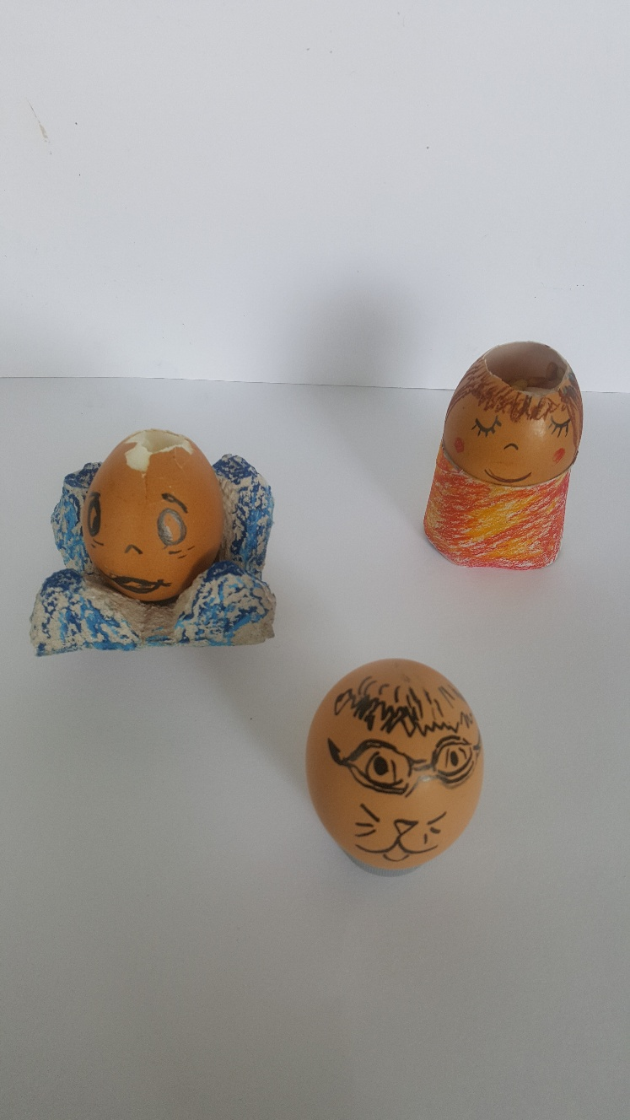

9. Ποτίζουμε καθημερινά τους σπόρους. Σε λίγες μέρες οι σπόροι θα βλαστήσουν και έτσι θα δημιουργηθούν τα «μαλλιά» της Φατσούλας μας.

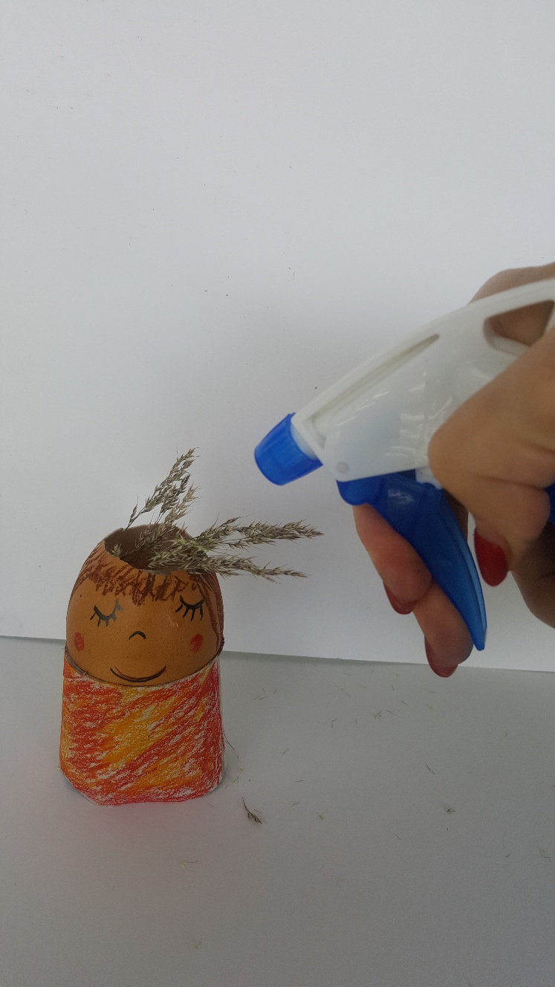

Τα μαλλιά της Φατσούλας μας μπορούν να γίνουν από μαλλί/κορδέλες ή ακόμα και από κλαδάκια και λουλούδια.

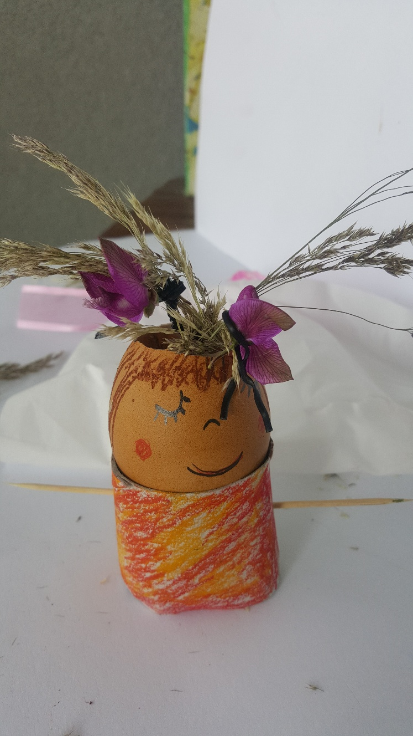10. Τρυπούμε προσεκτικά με μια οδοντογλυφίδα τη χάρτινη βάση αβγό και περνούμε ένα ξυλάκι ή ένα κλαδάκι. Με αυτό τον τρόπο μπορούμε να δημιουργήσουμε χεράκια.

Αν θέλουμε, μπορούμε να δημιουργήσουμε τις παλάμες των χεριών με αλατοζύμη(ζυμαράκι) ή με πλαστελίνη.

11.Φτιάχνουμε ρούχα στη Φατσούλα μας(φόρεμα, μανδύας) με υφάσματα ή χρωματιστά χαρτομάντηλα ή χαρτοπετσέτες.

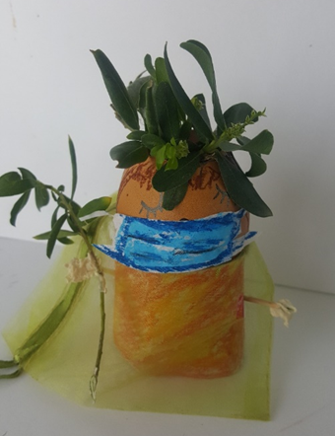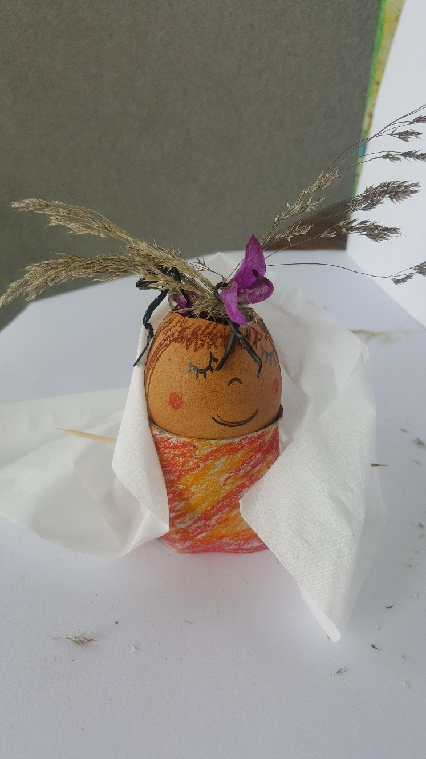

Τρυπούμε τη χαρτοπετσέτα ή το ύφασμα στα σημεία που θα περάσουμε τα χεράκια και με μία κορδέλα ή σχοινί μπορούμε δέσουμε στη μέση για να στερεωθεί. Μπορούμε να διακοσμήσουμε τα ρούχα με όποιο τρόπο θέλουμε.



***Μπορείτε βέβαια να εφαρμόσετε τις δικές σας ιδέες και να κάνετε μια εντελώς διαφορετική Αβγο-φατσούλα.***

***Πριν ξεκινήσετε τη δημιουργία σας σκεφτείτε πρώτα την ταυτότητα της Φατσούλας σας: το όνομα, τα ενδιαφέροντα, τις ικανότητες, την προσωπικότητα.***

‘

Όνομα:…………………………………………………

Ενδιαφέροντα:………………………………………

Ικανότητες:……………………………………………………………………….

Προσωπικότητα/Χαρακτήρας:…………………………………….........

Όλα αυτά μπορούν να επηρεάσουν το ντύσιμο, την έκφραση και τα στοιχεία του προσώπου της Φατσούλας σας.

Για παράδειγμα:

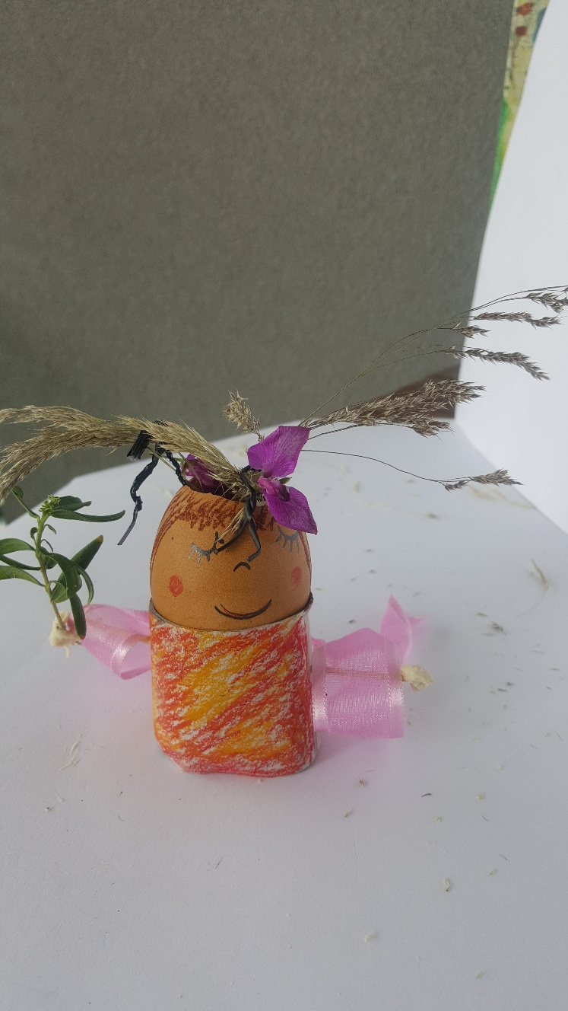***Η δική μου Φατσούλα ονομάζεται Πολυάννα, όπως την ηρωίδα του ομώνυμου βιβλίου.***

***Η Πολυάννα είναι πάντα χαρούμενη ,καλοσυνάτη και της αρέσει να βοηθά και να κάνει τους γύρω της να γελούν. Ξέρει πολλά πράγματα για τη φύση, τα λουλούδια και τα φυτά και διηγείται ωραίες ιστορίες από τη ζωή της στο χωριό. Δεν ξέρει όμως τίποτα από τεχνολογία και υπολογιστές και της μαθαίνω. Επίσης, της αρέσει να τις διαβάζω παραμύθια με δράκους και πειρατές. Την αγαπώ πολύ και μ’ αρέσει που μου κρατά συντροφιά.***

Παιδιά μου εύχομαι να σας άρεσε η δημιουργία της Αβγο-φατσούλας και να σας κρατήσει συντροφιά μέχρι την επόμενη βδομάδα.

Φωτογραφίστε τις Αβγο-Φατσούλες σας και στείλτε τις στον υπεύθυνο εκπαιδευτικό σας και με τη σειρά του θα τις στείλει σε μένα.

Μπορείτε και εσείς να γράψετε σε 2-3 γραμμές το όνομα της Φατσούλας σας και ό,τι άλλο θέλετε να μας πείτε για αυτή.

Περιμένω να δω τις δικές σας Αβγο-φατσούλες,

Η δασκάλα σας,Έφη Πηλαβά

Περιμένω να τις δω,

Η δασκάλα σας, 

Έφη Πηλαβά

